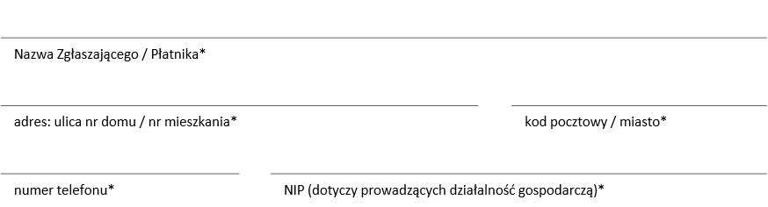

* pola obowiązkowe

** cena przy grupie 40 osób. Cena ulega zmianie przy innej liczbie uczestników

*** termin uzależniony jest od dostępności ośrodka i instruktorów w proponowanym terminie

**Gotowi. Edycja Wypadki.**

**do ustalenia**

**200 zł brutto\*\***

**Puszcza Knyszyńska**

**Tytuł**

**Termin**

**Cena za osobę**

**Miejsce**

Data zgłoszenia

**propozycja terminu\*\*\***

**Dane Zgłaszającego / Płatnika**

**liczba uczestników**

**UMOWA - Formularz zgłoszeniowy**